Электрические сети Адыгеи переходят в «цифру»

Пресс-релиз
21.02.2020

Специалисты Адыгейского филиала компании «Россети Кубань» установят в 2020 году свыше 1740 цифровых приборов учета электроэнергии в трансформаторных подстанциях 6(10)/0,4 кВ на уровне напряжения 0,4 кВ в населенных пунктах.
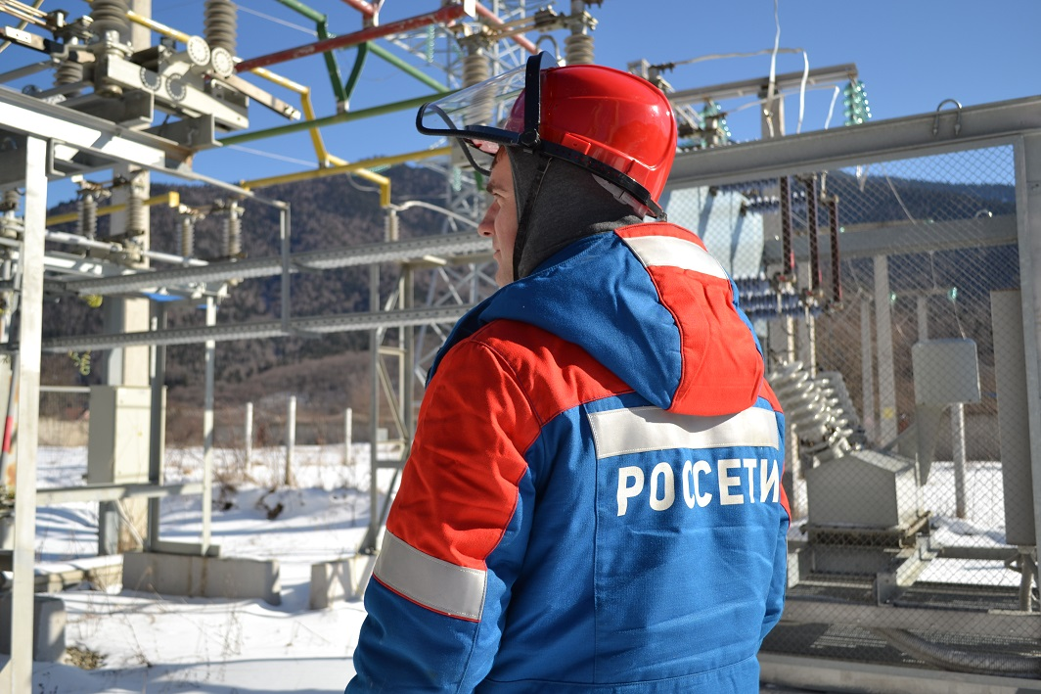
Наряду с «оцифровкой» трансформаторных подстанций энергетики выполнят модернизацию системы технического учёта с удаленным сбором данных на подстанциях классом напряжения 35-110 кВ.
Модернизация системы учета электроэнергии пройдет в населенных пунктах Гиагинского, Майкопского, Кошехабльского, Красногвардейского, Шовгеновского районов и пригорода Майкопа Республики Адыгея, а также Апшеронского и Белореченского районов Краснодарского края, которые входят в зону отвественности филиала.
– Мероприятия по внедрению цифрового учета электроэнергии на энергообъектах предприятия выполняются в рамках инвестиционной программы компании на 2020-2021 гг. и направлены на реализацию программы развития интеллектуального учета электроэнергии, – сообщил директор филиала ПАО «Кубаньэнерго» Адыгейские электрические сети Рустам Магдеев.
Работы по оснащению энергообъектов современным оборудованием проводятся для повышения эффективности учета и локализации потерь электроэнергии.
В настоящее время в компании «Россети Кубань» реализуется ряд проектов по цифровизации сетей, которые в частности предусматривают строительство новых цифровых подстанций и создание системы автоматизированного учета электроэнергии на территории Краснодарского края и Республики Адыгея. Курс на цифровизацию электрических сетей определен Генеральным директором группы компаний «Россетей» Павлом Ливинским. Поставлена задача создать к 2030 году эффективную и опережающую мировые стандарты цифровую сетевую инфраструктуру.

«Россети Кубань» (маркетинговый бренд ПАО «Кубаньэнерго») отвечает за транспорт электроэнергии по сетям 110 кВ и ниже на территории Краснодарского края и Республики Адыгея. Входит в группу «Россети». В составе энергосистемы 11 электросетевых филиалов (Краснодарские, Сочинские, Армавирские, Адыгейские, Тимашевские, Тихорецкие, Ленинградские, Славянские, Юго-Западные, Лабинские, Усть-Лабинские). Общая протяженность линий электропередачи достигает 90 тыс. км. Площадь обслуживаемой территории – 83,8 тыс. кв. км с населением более 5,5 млн человек. «Россети Кубань» – крупнейший налогоплательщик региона. Телефон горячей линии: 8-800-100-15-52 (звонок по России бесплатный).
Компания «Россети» является оператором одного из крупнейших электросетевых комплексов в мире. Управляет 2,35 млн км линий электропередачи, 507 тыс. подстанций трансформаторной мощностью более 792 ГВА. В 2019 году полезный отпуск электроэнергии потребителям составил 763 млрд кВт·ч. Численность персонала группы компаний «Россети» - 220 тыс. человек. Имущественный комплекс ПАО «Россети» включает 35 дочерних и зависимых обществ, в том числе 15 межрегиональных, и магистральную сетевую компанию. Контролирующим акционером является государство в лице Федерального агентства по управлению государственным имуществом РФ, владеющее 88,04 % долей в уставном капитале.

Контакты:
Дирекция по связям с общественностью ПАО «Кубаньэнерго»
Тел.: (861) 212-24-68; e-mail: sadymva@kuben.elektra.ru

